#### HOJA DE VIDA



#### VALENTINA OCAMPO DUQUE

|  |
| --- |
| DATOS PERSONALES |

***Lugar y Fecha de Nacimiento:*** *Pensilvania, Caldas, 5 de*

*Septiembre de 1997*

***Cédula de Ciudadanía:***  *1.058.847.303 de Pensilvania*

***Edad:***  *24 Años*

***Estado Civil:*** *Soltera*

***Dirección Residencia*** *Cra 8 # 1-27 Pensilvania Caldas*

***Teléfono:*** *Celular: 3147497768 - 3218360649*

***Correo electrónico:***  *valenti211@hotmail.com*

|  |
| --- |
| ESTUDIOS REALIZADOS |

*Estudios Primarios: Escuela Santa Imelda*

*Institución Educativa Escuela Normal*

*Superior de la Presentación*

*Pensilvania Caldas*

*Año 2008*

*Estudios Secundarios: Institución Educativa*

*Escuela Normal Superior de la*

*Presentación.*

*Título Obtenido: “Bachiller*

*académico, con profundización*

*en pedagogía”*

*Año 2014*

*Educación Superior: Institución Educativa Escuela Normal*

*Superior de la Presentación.*

*Formación Complementaria IV Semestres*

*Título Obtenido: “Normalista*

*superior”*

*Año 2017*

*Colegio Integrado Nacional Oriente De*

*Caldas*

*Título obtenido “Técnica en procesos*

*empresariales”*

*Año 2020.*

*ANEXOS*

* *Título de bachiller académico con ‘’Profundización en pedagogía’’.*
* *Título de ‘’Normalista superior’’ en la institución educativa escuela normal superior de la presentación.*
* *“Educación para la sexualidad y construcción de ciudadanía”*

*Institución educativa escuela normal superior de la presentación-Pensilvania-caldas. Julio 2015.*

* *“Manejo adecuado de la metodología escuela nueva”*

*Institución educativa escuela normal superior de la presentación-Pensilvania-caldas. 2017 duración 42 horas*

* *Seminario taller sobre ‘’Educación física de básica primaria”.*

*Alcaldía municipal – Pensilvania- caldas. Junio 2015.*

* *‘’Proyecto de vida sustentado en valores’’ Servicio Nacional de Aprendizaje – SENA - Centro pecuario y agro empresarial - Junio 2017 Duración 24 horas.*
* *‘’Habilidades para la vida’’ Servicio Nacional de Aprendizaje – SENA- Duración 40 horas.*
* *En cumplimiento al cronograma de “práctica pedagógica investigativa” se ha cumplido con experiencias en *proyecto de aula, modelos flexibles, practica por áreas, inclusión y primera infancia, con una intensidad horaria de 4.000 horas, durante los años 2015, 2016 y 2017.*

|  |
| --- |
| EXPERIENCIA LABORAL |

*Emergia Customer Care*

*Asesora Comercial*

*Medellín Antioquia*

*Fecha inicio Abril 02/2016*

*Fecha final Mayo 02/2018*

*Reemplazo y apoyo*

*CDI Mayita Pensilvania Caldas   
Septiembre, Octubre, Noviembre año 2017*

*Marzo, Abril, Mayo del 09 al 11 de Junio 2018*

*Agosto, Octubre, Noviembre 2018*

*Febrero, Marzo, Mayo 2019*

*Encuestador Sisben IV Alcaldía Municipal*

*Pensilvania Caldas*

*Fecha inicio Junio 03/2019*

*Fecha final Agosto 03/2019*

*Emergia Customer Care*

*Técnico de conducción (Force) – Banco Davivienda*

*Pensilvania Caldas*

*Fecha inicio 21/01/2020*

*Fecha final Actualidad*

|  |
| --- |
| REFERENCIAS |

*YENNY LORENA CIFUENTES QUINTANA*

*Coordinadora hogar infantil mayita*

*Celular 312 723 71 46*

*Pensilvania Caldas*

*VERONICA CRISTINA GUTIERREZ ARREDONDO*

*Administradora de Sisben*

*Celular 312 810 43 76*

*Pensilvania Caldas*

*OSCAR JAVIER JIMENEZ SIERRA*

*Gerente de servicio*

*Celular 322 398 11 00*

*Pensilvania Caldas*

***Nota: Para*** *efectos legales, hago constar que la información suministrada en la hoja de vida es totalmente cierta (Articulo 62. Numeral 1, C.S.T.) y puede ser verificada a cabalidad.*

*VALENTINA OCAMPO DUQUE*

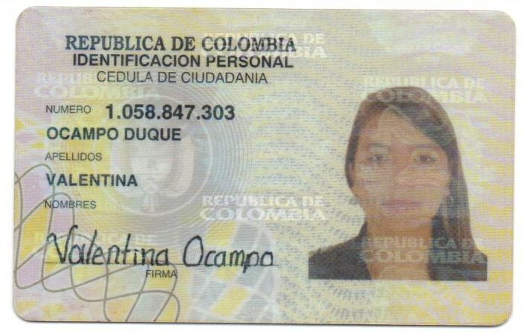

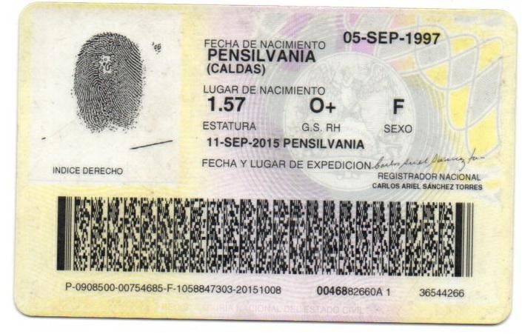A



